

**Батыс Қазақстан облысы әкімдігінің 2017 жылғы 5 желтоқсандағы № 311 "Техникалық және кәсіптік, орта білімнен кейінгі және жоғары білім беру ұйымдарындағы тәрбиеленушілер мен білім алушылардың жекелеген санаттағы азаматтарына, сондай-ақ, қорғаншылық (қамқоршылықтағы) пен патронаттағы тұлғаларына тегін тамақтандыруды ұсыну" мемлекеттік көрсетілетін қызмет регламентін бекіту туралы" қаулысына өзгеріс енгізу туралы**

***Күшін жойған***

Батыс Қазақстан облысы әкімдігінің 2018 жылғы 13 шілдедегі № 163 қаулысы. Батыс Қазақстан облысының Әділет департаментінде 2018 жылғы 31 шілдеде № 5308 болып тіркелді. Күші жойылды - Батыс Қазақстан облысы әкімдігінің 2020 жылғы 1 маусымдағы № 120 қаулысымен

      Ескерту. Күші жойылды - Батыс Қазақстан облысы әкімдігінің 01.06.2020 № 120 қаулысымен (алғашқы ресми жарияланған күнінен бастап қолданысқа енгізіледі).  
      РҚАО-ның ескертпесі.  
Құжаттың мәтінінде түпнұсқаның пунктуациясы мен орфографиясы сақталған.

      Қазақстан Республикасының 2001 жылғы 23 қаңтардағы "Қазақстан Республикасындағы жергілікті мемлекеттік басқару және өзін-өзі басқару туралы", 2013 жылғы 15 сәуірдегі "Мемлекеттік көрсетілетін қызметтер туралы" Заңдарына сәйкес Батыс Қазақстан облысының әкімдігі **ҚАУЛЫ ЕТЕДІ**:

      1. Батыс Қазақстан облысы әкімдігінің 2017 жылғы 5 желтоқсандағы №311 "Техникалық және кәсіптік, орта білімнен кейінгі және жоғары білім беру ұйымдарындағы тәрбиеленушілер мен білім алушылардың жекелеген санаттағы азаматтарына, сондай-ақ, қорғаншылық (қамқоршылықтағы) пен патронаттағы тұлғаларына тегін тамақтандыруды ұсыну" мемлекеттік көрсетілетін қызмет регламентін бекіту туралы" қаулысына (Нормативтік құқықтық актілерді мемлекеттік тіркеу тізілімінде №4991 болып тіркелген, 2017 жылғы 28 желтоқсанда Қазақстан Республикасы нормативтік құқықтық актілерінің эталондық бақылау банкінде жарияланған) қаулысына мынадай өзгеріс енгізілсін:

      көрсетілген қаулымен бекітілген "Техникалық және кәсіптік, орта білімнен кейінгі және жоғары білім беру ұйымдарындағы тәрбиеленушілер мен білім алушылардың жекелеген санаттағы азаматтарына, сондай-ақ, қорғаншылық (қамқоршылықтағы) пен патронаттағы тұлғаларына тегін тамақтандыруды ұсыну" мемлекеттік көрсетілетін қызмет регламенті осы қаулының қосымшасына сәйкес жаңа редакцияда жазылсын.

      2. "Батыс Қазақстан облысының білім басқармасы" мемлекеттік мекемесі (Ш.М.Қадырова) осы қаулының әділет органдарында мемлекеттік тіркелуін, Қазақстан Республикасы нормативтік құқықтық актілерінің эталондық бақылау банкінде және бұқаралық ақпарат құралдарында оның ресми жариялануын қамтамасыз етсін.

      3. Осы қаулының орындалуын бақылау облыс әкімінің орынбасары Ғ.А.Оспанқұловқа жүктелсін.

      4. Осы қаулы алғашқы ресми жарияланған күннен кейін күнтізбелік он күн өткен соң қолданысқа енгізіледі.

|  |  |
| --- | --- |
| *Облыс әкімі* | *А.Көлгінов* |

|  |  |
| --- | --- |
|  | 2018 жылғы 13 шілдедегі № 163 Батыс Қазақстан облысы әкімдігінің қаулысына қосымша |
|  | Батыс Қазақстан облысы әкімдігінің 2017 жылғы 5 желтоқсандағы №311 қаулысымен бекітілген |

**"Техникалық және кәсіптік, орта білімнен кейінгі және жоғары білім беру ұйымдарындағы тәрбиеленушілер мен білім алушылардың жекелеген санаттағы азаматтарына, сондай-ақ, қорғаншылық (қамқоршылықтағы) пен патронаттағы тұлғаларына тегін тамақтандыруды ұсыну" мемлекеттік көрсетілетін қызмет регламенті**

**1. Жалпы ережелер**

      1. "Техникалық және кәсіптік, орта білімнен кейінгі және жоғары білім беру ұйымдарындағы тәрбиеленушілер мен білім алушылардың жекелеген санаттағы азаматтарына, сондай-ақ, қорғаншылық (қамқоршылықтағы) пен патронаттағы тұлғаларына тегін тамақтандыруды ұсыну" мемлекеттік көрсетілетін қызмет (бұдан әрі – мемлекеттік көрсетілетін қызмет).

      Мемлекеттік көрсетілетін қызмет техникалық және кәсіптік, орта білімнен кейінгі білім беру ұйымдарымен (бұдан әрі –қызмет беруші) Қазақстан Республикасы Білім және ғылым министрінің 2017 жылғы 7 тамыздағы №396 "Техникалық және кәсіптік, орта білімнен кейінгі және жоғары білім беру ұйымдарындағы тәрбиеленушілер мен білім алушылардың жекелеген санаттағы азаматтарына, сондай-ақ, қорғаншылық (қамқоршылықтағы) пен патронаттағы тұлғаларына тегін тамақтандыруды ұсыну" мемлекеттік көрсетілетін қызмет стандартын бекіту туралы" (Қазақстан Республикасының Әділет министрлігінде 2017 жылғы 25 қыркүйекте №15744 болып тіркелген) бұйрығымен бекітілген "Техникалық және кәсіптік, орта білімнен кейінгі және жоғары білім беру ұйымдарындағы тәрбиеленушілер мен білім алушылардың жекелеген санаттағы азаматтарына, сондай-ақ, қорғаншылық (қамқоршылықтағы) пен патронаттағы тұлғаларына тегін тамақтандыруды ұсыну" мемлекеттік көрсетілетін қызмет стандарты (бұдан әрі - Стандарт) негізінде көрсетіледі.

      Өтініштерді қабылдау және мемлекеттік көрсетілетін қызмет нәтижелерін беру:

      1) көрсетілетін қызметті берушінің кеңсесі;

      2) "Азаматтарға арналған үкімет" мемлекеттік корпорациясы" коммерциялық емес акционерлік қоғамының Батыс Қазақстан облысы бойынша филиалы (бұдан әрі – Мемлекеттік корпорация) арқылы жүзеге асырылады.

      Мемлекеттік қызмет жеке тұлғаларға (бұдан әрі – көрсетілетін қызметті алушы) тегін көрсетіледі.

      2. Мемлекеттік көрсетілетін қызметті көрсету нысаны: қағаз түрінде.

      3. Мемлекеттік қызмет көрсету мерзімі: көрсетілетін қызметті берушіге, Мемлекеттік корпорацияға құжаттар топтамасын тапсырған сәттен бастап –10 күнтізбелік күн.

      4. Мемлекеттік қызметті көрсету нәтижесі – мемлекеттік көрсетілетін қызмет стандартының1-қосымшасына сәйкес нысан бойынша тегін тамақтануды беру туралы хабарлама немесе Стандарттың 10-тармағында көзделген жағдайларда және негіздер бойынша мемлекеттік қызметті көрсетуден бас тарту туралы дәлелді жауап.

**2. Мемлекеттік қызметті көрсету процесінде көрсетілетін қызметті берушінің құрылымдық бөлімшелерінің (қызметкерлерінің) іс-қимылы тәртібін сипаттау**

      5. Мемлекеттік қызметті көрсету бойынша іс-қимылды бастауға негіздеме Стандарттың 2-қосымшасына сәйкес нысан бойынша өтініш болып табылады.

      6. Мемлекеттік қызмет көрсету процесінің құрамына кіретін әрбір рәсімнің (іс-қимылдың) мазмұны, оның орындалу ұзақтығы:

      1) көрсетілетін қызметті берушінің кеңсе қызметкері Стандарттың 9-тармағында көрсетілген қажетті құжаттар тапсырылған сәттен бастап 20 (жиырма) минут ішінде қабылдауды және тіркеуді жүргізеді және оларды көрсетілетін қызметті берушінің басшысына бұрыштама қоюға жолдайды;

      2) көрсетілетін қызметті берушінің басшысы 15 (он бес) минут ішінде бұрыштама қояды және құжаттарды көрсетілетін қызметті берушінің жауапты орындаушысына жолдайды;

      3) көрсетілетін қызметті берушінің жауапты орындаушысы 7 (жеті) күнтізбелік күні ішінде келіп түскен құжаттарды қарайды, хабарлама немесе мемлекеттік қызмет көрсетуден бас тарту туралы дәлелді жауапты дайындайды;

      4) көрсетілетін қызметті берушінің басшысы 20 (жиырма) минут ішінде хабарламаға немесе мемлекеттік қызмет көрсетуден бас тарту туралы дәлелді жауапқа қол қояды және оларды кеңсеге жолдайды;

      5) көрсетілетін қызметті берушінің кеңсе қызметкері 1 (бір) күнтізбелік күні ішінде мемлекеттік қызмет көрсетудің дайын нәтижесін көрсетілетін қызметті алушыға береді немесе мемлекеттік қызмет көрсету мерзімі өткенге дейін бір тәуліктен кешіктірмей мемлекеттік қызметті көрсету нәтижесін Мемлекеттік корпорацияға жеткізуді қамтамасыз етеді.

      7. Келесі рәсімді (іс-қимылды) орындауды бастауға негіздеме болатын мемлекеттік қызмет көрсету рәсімінің (іс-қимылдың) нәтижесі:

      1) көрсетілетін қызметті алушыдан құжаттарды қабылдау және көрсетілетін қызметті берушінің басшысына құжаттарды бұрыштама қоюға жолдау;

      2) көрсетілетін қызметті берушінің басшысымен құжаттарды көрсетілетін қызметті берушінің жауапты орындаушысына жолдауы;

      3) көрсетілетін қызметті берушінің жауапты орындаушысымен қызмет нәтижесін әзірлеуі және қол қоюға жолдауы;

      4) көрсетілетін қызметті берушінің басшысымен көрсетілетін қызмет нәтижесіне қол қоюы;

      5) көрсетілетін қызметті берушінің кеңсе қызметкерімен көрсетілетін қызметті алушыға дайын мемлекеттік көрсетілетін қызмет нәтижесін беруі немесе мемлекеттік қызметтердің нәтижесін Мемлекеттік корпорацияға жеткізуді қамтамасыз етуі.

**3. Мемлекеттік қызмет көрсету процесінде көрсетілетін қызметті берушінің құрылымдық бөлімшелерінің (қызметкерлерінің) өзара іс-қимыл тәртібін сипаттау**

      8. Мемлекеттік қызмет көрсету процесіне қатысатын көрсетілетін қызметті берушінің құрылымдық бөлімшелерінің (қызметкерлерінің) тізбесі:

      1) көрсетілетін қызметті берушінің кеңсе қызметкері;

      2) көрсетілетін қызметті берушінің басшысы;

      3) көрсетілетін қызметті берушінің жауапты орындаушысы.

      9. Мемлекеттік қызмет көрсету процесінде көрсетілетін қызметті берушінің құрылымдық бөлімшелерінің (қызметкерлерінің) рәсімдері (іс-қимылдары) мен өзара іс-қимылдары реттілігінің толық сипаттамасы, сондай-ақ өзге көрсетілетін қызметті берушілермен өзара іс-қимыл тәртібінің және мемлекеттік қызмет көрсету процесінде ақпараттық жүйелерді қолдану тәртібінің сипаттамасы осы "Техникалық және кәсіптік, орта білімнен кейінгі және жоғары білім беру ұйымдарындағы тәрбиеленушілер мен білім алушылардың жекелеген санаттағы азаматтарына, сондай-ақ, қорғаншылық (қамқоршылықтағы) пен патронаттағы тұлғаларына тегін тамақтандыруды ұсыну" мемлекеттік көрсетілетін қызмет регламентінің (бұдан әрі – Регламент) 1-қосымшасына сәйкес мемлекеттік қызмет көрсетудің бизнес-процестерінің анықтамалығында көрсетіледі.

**4. Мемлекеттік корпорациямен және (немесе) өзге де көрсетілетін қызметті берушілермен өзара іс-қимыл тәртібін, сондай-ақ мемлекеттік қызмет көрсету процесінде ақпараттық жүйелерді пайдалану тәртібін сипаттау**

      10. Мемлекеттік корпорацияға және (немесе) өзге де көрсетілетін қызмет берушілерге жүгіну тәртібін, көрсетілетін қызметті алушының өтінішін өңдеу ұзақтығын сипаттау:

      1) көрсетілетін қызметті алушы Стандарттың 2-қосымшасына сәйкес өтінішті және қажетті құжаттарды Мемлекеттік корпорацияның қызметкеріне береді, ол электрондық кезек ретімен "кедергісіз" қызмет көрсету арқылы операциялық залда жүзеге асырылады (2 (екі) минут ішінде);

      2) 1-процесс – Мемлекеттік корпорацияның қызметкері мемлекеттік қызмет көрсету үшін Мемлекеттік корпорацияның ықпалдастырылған ақпараттық жүйесінің автоматтандырылған жұмыс орнына (бұдан әрі – Мемлекеттік корпорацияның ЫАЖ АЖО) логинді және парольді енгізуі (авторландыру процесі) (1 (бір) минут ішінде);

      3) 2-процесс – Мемлекеттік корпорацияның қызметкері мемлекеттік көрсетілетін қызметті таңдайды, экранға мемлекеттік қызметті көрсетуге арналған сұраныс нысаны шығады және көрсетілетін қызметті алушының немесе сенімхат бойынша көрсетілетін қызметті алушы өкілінің (нотариалды куәландырылған сенімхаттың болуы қажет, басқалай куәландырылған сенімхаттың мәліметтері толтырылмайды) мәліметтерін енгізуі (1 (бір) минут ішінде);

      4) 3-процесс – электрондық үкімет шлюзі (бұдан әрі - ЭҮШ) арқылы жеке тұлғалардың мемлекеттік деректер қорына (бұдан әрі – ЖТ МДҚ) немесе заңды тұлғалардың мемлекеттік деректер қорына (бұдан әрі - ЗТ МДҚ) көрсетілетін қызметті алушының мәліметтері туралы, сондай-ақ бірыңғай нотариалдық ақпараттық жүйесіне (бұдан әрі - БНАЖ) - көрсетілетін қызметті алушы өкілінің сенімхат мәліметтері туралы сұрау жолданады (1 (бір) минут ішінде);

      5) 1-шарт – ЖТ МДҚ немесе ЗТ МДҚ көрсетілетін қызметті алушы мәліметтерінің және БНАЖ-да сенімхат мәліметтерінің болуы тексеріледі (1 (бір) минут ішінде);

      6) 4-процесс – ЖТ МДҚ немесе ЗТ МДҚ-да көрсетілетін қызметті алушы мәліметтерінің немесе БНАЖ-да сенімхат мәліметтерінің болмауына байланысты мәліметтерді алу мүмкіндігінің жоқтығы туралы хабарлама қалыптастырылады (1 (бір) минут ішінде);

      7) 5-процесс – Мемлекеттік корпорация қызметкерінің ЭЦҚ-мен куәландырылған (қол қойылған) электрондық құжаттар (көрсетілетін қызметті алушының сұранысы) ЭҮШ арқылы электрондық үкіметтің аймақтық шлюзінің автоматтандырылған жұмыс орнына (бұдан әрі – ЭҮАШ АЖО) жолданады (1 (бір) минут ішінде).

      Мемлекеттік корпорация арқылы мемлекеттік қызметті көрсетуге тартылған ақпараттық жүйелердің функционалдық өзара іс-қимылдары осы регламенттің 2-қосымшасына сәйкес диаграммада көрсетілген.

      11. Мемлекеттік корпорация арқылы мемлекеттік қызмет көрсетудің нәтижесін алу процесін сипаттау, оның ұзақтығы:

      1) 6-процесс – электрондық құжатты ЭҮАШ АЖО-да тіркеу (1 (бір) минут ішінде);

      2) 2-шарт – көрсетілетін қызметті беруші көрсетілетін қызметті алушы ұсынған мемлекеттік қызмет көрсетуге негіз болып табылатын, Стандарттың 9-тармағанда көрсетілген құжаттардың сәйкестігін тексеруі (өңдейді) (2 (екі) минут ішінде);

      3) 7-процесс – көрсетілетін қызметті алушының құжаттарында кемшіліктердің болуына байланысты сұратылып отырған мемлекеттік көрсетілетін қызметтен бас тарту туралы хабарлама қалыптастырылуы (2 (екі) минут ішінде);

      4) 8-процесс – көрсетілетін қызметті алушы Мемлекеттік корпорация қызметкері арқылы ЭҮАШ АЖО-да қалыптастырылған мемлекеттік көрсетілетін қызметтің нәтижесін (анықтаманы немесе бас тарту туралы дәлелді жауапты) алуы (2 (екі) минут ішінде).

      12. Мемлекеттік қызмет көрсету мәселелері бойынша көрсетілетін қызметті берушінің және (немесе) оның лауазымды адамдарының шешімдеріне, әрекеттеріне (әрекетсіздігіне) шағымдану Стандарттың 3-бөліміне сәйкес жүзеге асырылады.

|  |  |
| --- | --- |
|  | "Техникалық және кәсіптік, орта білімнен кейінгі және  жоғары білім беру ұйымдарындағы тәрбиеленушілер мен білім  алушылардың жекелеген  санаттағы азаматтарына, сондай-ақ, қорғаншылық  (қамқоршылықтағы) пен  патронаттағы тұлғаларына тегін тамақтандыруды ұсыну" мемлекеттік көрсетілетін регламентіне 1- қосымша |

**"Техникалық және кәсіптік, орта білімнен кейінгі және жоғары білім беру ұйымдарындағы тәрбиеленушілер мен білім алушылардың жекелеген санаттағы азаматтарына, сондай-ақ, қорғаншылық (қамқоршылықтағы) пен патронаттағы тұлғаларына тегін тамақтандыруды ұсыну" мемлекеттік қызметін көрсетудің бизнес-процестерінің анықтамалығы**

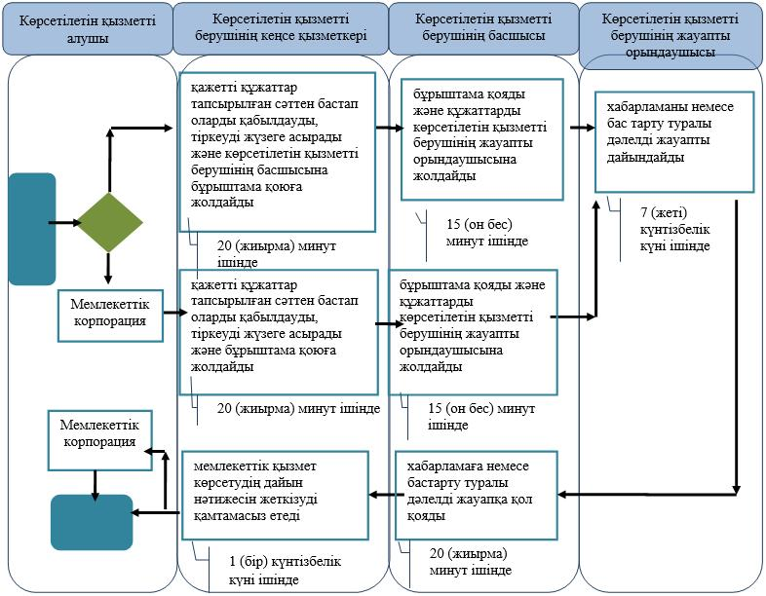

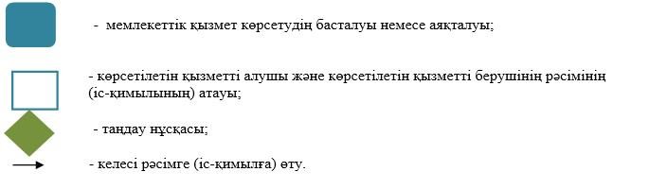

|  |  |
| --- | --- |
|  | "Техникалық және кәсіптік, орта білімнен кейінгі және жоғары білім беру ұйымдарындағы тәрбиеленушілер мен білім алушылардың жекелеген санаттағы азаматтарына, сондай-ақ, қорғаншылық (қамқоршылықтағы) пен патронаттағы тұлғаларына тегін тамақтандыруды ұсыну" мемлекеттік көрсетілетін қызмет регламентіне 2-қосымша |

**Мемлекеттік корпорация арқылы мемлекеттік қызметті көрсетуге тартылған ақпараттық жүйелердің функционалдық өзара іс-қимыл диаграммасы**

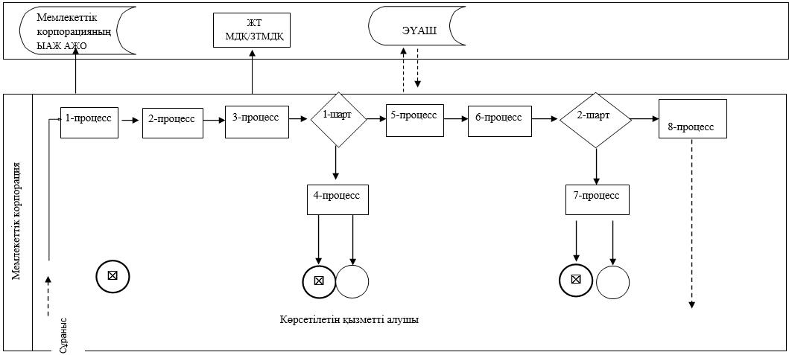

© 2012. Қазақстан Республикасы Әділет министрлігінің «Қазақстан Республикасының Заңнама және құқықтық ақпарат институты» ШЖҚ РМК